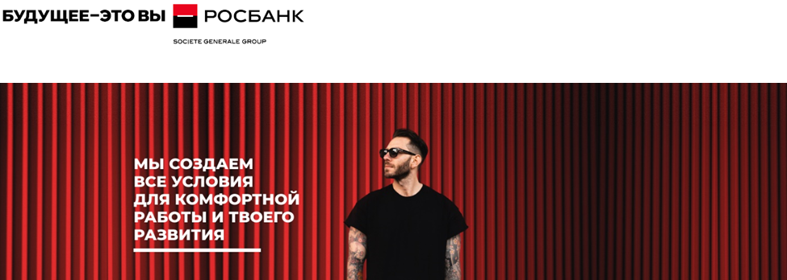

Младший аудитор
Обязанность:
- Проверка соответствия банковской практики внутренним инструкциям и процедурам, законодательным требованиям и положениям;
- Контроль качества бухгалтерской и финансовой информации;
- Оценка безопасности ИТ-систем;
- Выявление и оценка операционных, контрагентских и рыночных рисков;
- Оценка качества портфеля рисков и управление кредитным риском;
- Оценка надежности и эффективности системы постоянного контроля;
- Подготовка рабочих документов, доведения до сведения руководителя любых подозрительных операций или действий;
- Работа над спецпроектами.
Требования
- Высокий
- Английский -уверенный бизнес-уровень;
- Базовые знания аудита;
- Ответственность за результат, гибкость, системное мышление, внимание к деталям, клиентоориентированность.
Условия
- Стабильный и прозрачный доход;
- График 5/2;
- Отсутствие дресс-кода;
- Возможность частичной удаленной работы;
- Комфортный современный офис: зоны для отдыха и здорового питания, зоны для совместной работы;
- Офис - м. Красные ворота / м. Комсомольская (5 минут пешком от метро).
Ждем ваши резюме и вопросы по вакансии на e-mail: Alina.Velmoga@rosbank.ru

